这感冒刚好了没两天呢，今个搭公交去义修回来又严重了，在车上呆着好蓝瘦。最近的睡眠极差，身体和心里素质也都超差，就想一个人呆着。回来又睡了一个大下午六个小时就过去了，醒了来搞搞温控上位机那里曲线变化。

原本打算自己写个上位机来着，matlab，labview，vb，mfc都考虑过，虽然都接触过一点但又都不熟，奈何时间紧张为了实现目的优先，就先打算用山外的虚拟示波器这个调，虽然说有了这个也有了通信协议省了一些事，但能调出来也是很花功夫的。刚刚搞定程序，明天去调板子。

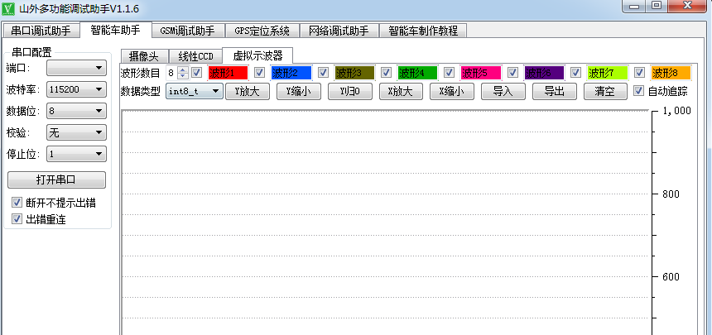

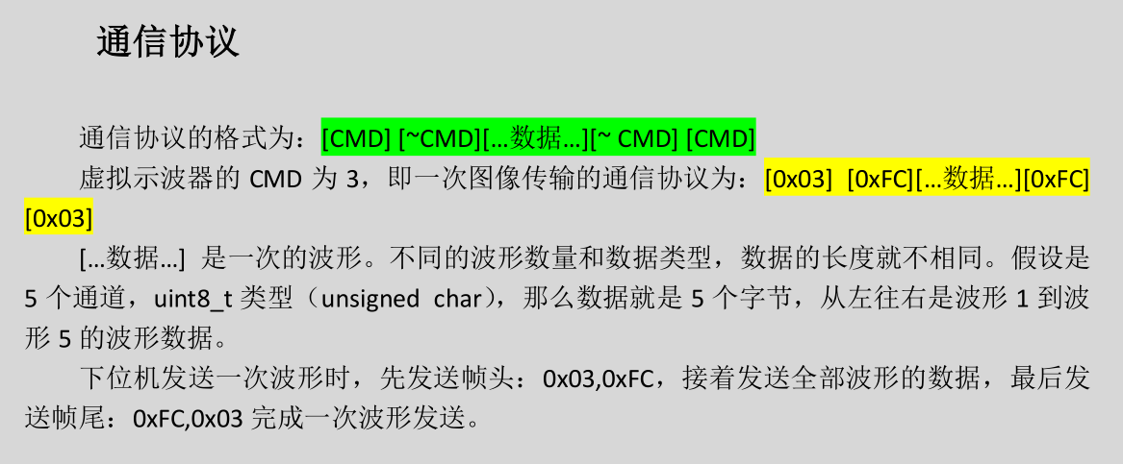

首先在这里简单介绍一下 STM32 的中断，必不可少。STM32 将中断分为 5 个组，组 0~4。该分组的设置是由 SCB->AIRCR 寄存器的 bit10~8 来定义的，0组为111，1组为110,2组为101,3组为100，四组为011.

组 AIRCR[10：8] bit[7：4]分配情况 分配结果

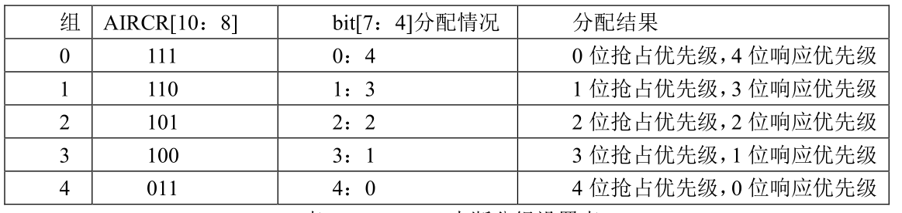表AIRCR 中断分组设置表

通过这个表，我们就可以清楚的看到组 0~4 对应的配置关系：

例如组设置为 2，那么此时所有的 60 个中断，每个中断的中断优先寄存器的高四位中的最高2位是抢占优先级，低 2 位是响应优先级。每个中断，你可以设置抢占优先级为 0~3，响应优先级为 0~3。例如组设置为 3，那么此时所有的 60 个中断，每个中断的中断优先寄存器的高四位中的最高 3 位是抢占优先级，低 1 位是响应优先级。每个中断，你可以设置抢占优先级为 0~7，响应优先级为 1 或 0。

抢占优先级的级别高于响应优先级。而数值越小所代表的优先级就越高。结合实例说明一下：假定设置中断优先级组为 2，然后设置中断 3(RTC 中断)的抢占优先级为 2，响应优先级为 1。中断 6（外部中断 0）的抢占优先级为 3，响应优先级为 0。中断 7（外部中断 1）的抢占优先级为 2，响应优先级为 0。那么这 3 个中断的优先级顺序为：中断 7>中断 3>中断 6。

附加复习：u8 unsigned char 0~255 [(2^8)-1]

U16 unsigned short 0~65535 [(2^16)-1]

U32 unsigned int 0~4294967295 [(2^32)-1]

